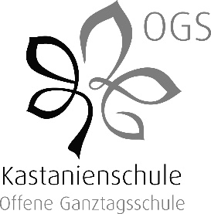
Stephanusstr. 2-4
41569 Rommerskirchen
Tel: 02182 / 573401
Ogs-kastanienschule@rommerskirchen.de

Liebe Eltern,

hier die aktuellen Informationen zu den Schließ-und Öffnungszeiten der OGS.

Weihnachten 2020
Die OGS schließt am Dienstag, den 22.12.2020 um 13:00Uhr.
An dem Tag gibt es für die Kinder kein Mittagessen.
Ab Donnerstag den, 07.01.2021 sind wir wieder wie gewohnt für die Kinder da.

Karneval 2021
Die OGS ist am Donnerstag, den 11.02.2020 und am Montag, den 15.02.2020 geschlossen.

Ferienzeiten 2021

Ostern | - Woche | - Woche
 | geschlossen | geöffnet

Sommer | 1. Woche | 2.Woche | 3.Woche | 4.Woche | 5.Woche | 6.Woche
 | geschlossen | geschlossen | geschlossen | geöffnet | geöffnet | geöffnet

Herbst | - Woche | - Woche
 | geöffnet | geschlossen

Zu den anderen Brückentagen können wir leider zurzeit, aufgrund der Corona Pandemie noch keine Auskunft geben. Sobald darüber Informationen von unserem Träger vorliegen, werden wir sie umgehend informieren.

Mit freundlichen Grüßen:
Ihr OGS Team

